КОНСПЕКТ
ЗАНЯТИЯ ПО МОДЕЛИРОВАНИЮ В СТАРШЕЙ ГРУППЕ
НА ТЕМУ: «ВЕЧНЫЙ ОГОНЬ»

Цель: Развитие творческих способностей детей при использовании нетрадиционной техники – торцевание. Воспитание патриотических чувств к родной стране.
Задачи:
- закрепить приемы аппликации в технике торцевания на пластилине, закрепить знания по технике безопасности с ножницами, закрепить умения детей выполнять коллективную аппликацию по заданной теме;
- развивать мелкую моторику, пространственное мышление и воображение;
- воспитывать патриотическое чувство к Родине, гордости за героизм нашего народа, уважительное чувство к людям, защищавшим нашу Родину.
Материалы: гофрированная бумага разных цветов, разрезанная на квадраты со стороной 1 см, кирпичики коричневого цвета, стержни от шариковых ручек, шаблоны Вечного огня, Клей ПВА, заготовка постамента, иллюстрации, посвященные 9 мая, готовый образец композиции, День Победы», музыкальное сопровождение занятия.
Предварительная работа с детьми: беседа с детьми о Дне Победы, показ слайдов, иллюстраций, фотографий, «Памятник советскому солдату», рассматривание вечного огня, изготовление кирпичиков к памятнику, покраска постамента черной краской.

Ход занятия:
Воспитатель: Какой приближается праздник? (9 мая – День Победы)
Воспитатель: Что было в этот день много лет назад?
Воспитатель показывает иллюстрацию «Вечный огонь». Много лет назад так же мирно как мы с вами сейчас жили люди. Они работали, сеяли хлеб, дети играли и учились. Однажды, июньским утром, в мирных городах началась Великая Отечественная Война, которая принесла всем людям очень много горя. Весь народ встал на защиту Родины, победа в войне досталась дорогой ценой: погибло много людей, но память о них не умрет никогда. Вечный огонь – это памятник павшим в Великой Отечественной Войне воинам. Он горит и днем и ночью, и в лютый мороз, и в летнюю жару. Огонь никогда не гаснет, как не гаснет память о солдатах. К Вечному огню люди приносят цветы. Приходят сюда и ветераны.
Воспитатель: Как вы думаете, почему Вечный огонь горит всегда?
Дети: Чтобы люди помнили о павших солдатах в годы война.
Воспитатель: Ребята, хотите ли вы попробовать смоделировать Вечный огонь?
Дети: Да
Воспитатель: Давайте подойдем к мольберту и рассмотрим иллюстрацию с изображением макета Вечного огня. (рассматриваем, обращая внимание на деталь расположения кирпичиков, вечного огня, ордена отечественной войны, лавровую веточку, и цветов).

Воспитатель: Подходят к рабочим местам. А сейчас я расскажу, как мы с вами будем моделировать макет.
Напоминает детям этапы работы:
- Нам необходимо обклеить постамент кирпичиками, которые мы с вами приготовили на прошлом занятии.
- Затем сделать звезду и вставить в нее огонь (показываю заготовку звезды).
- Вырезать и приклеить дату(1941-1945). А что это за дата?
- Приклеить на постаменте вечный огонь.
- Расположить вверху орден великой отечественной войны и лавровую веточку
- И возложить цветы к вечному огню.

А теперь давайте распределимся кто, что будет делать. Федору мы доверяем тебе вырезать орден и лавровую веточку, а потом мы ее приклеим.
С Ульяной мы будем делать звезду для огня и огонь.
С Денисом - цветы или цветок, для возложения.
В середине работы пальчиковая гимнастика «Аты –баты, аты-баты! На парад идут солдаты! Вот идут танкисты! Потом артиллеристы, а потом пехота-рота за ротой!
А с остальные ребята будут приклеивать кирпичики, которые мы приготовили.
Воспитатель: Вот макет наш готов. Давайте возложим цветы к вечному огню.
(Звучит запись песни «День победы»), Дети кладут цветы

Рефлексия детской деятельности:
О чем вы сегодня дома расскажите маме и папе?

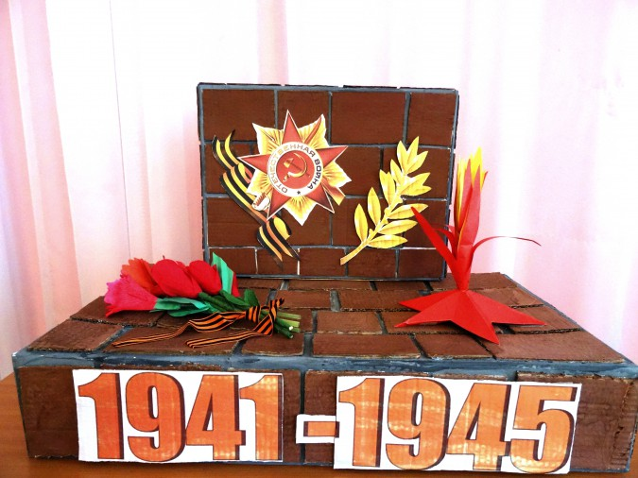
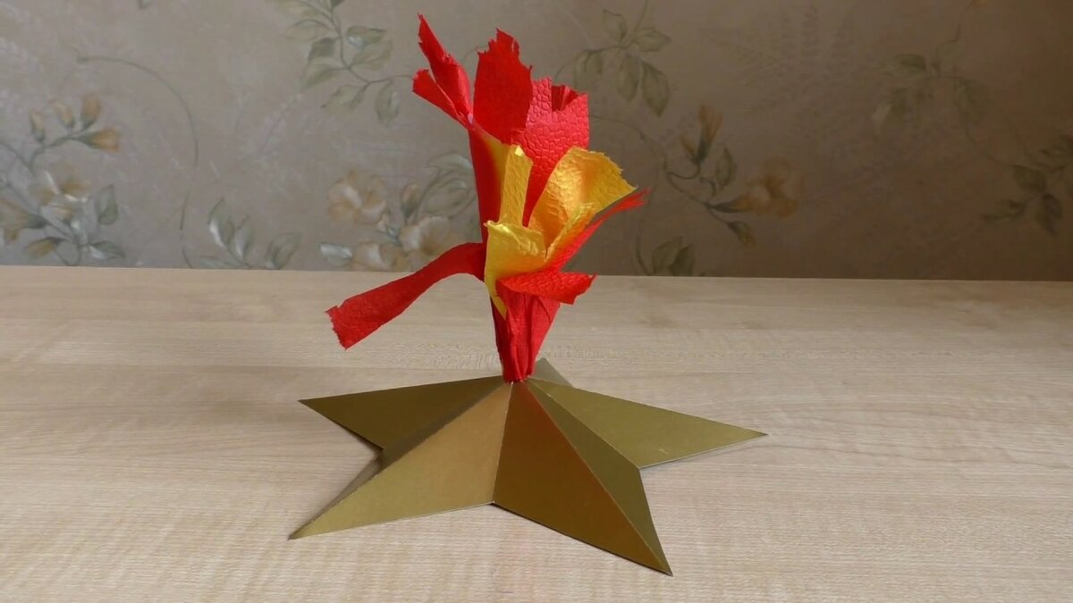

Муниципальное автономное образовательное учреждение-центр
развития ребенка детский сад №7 Завитинск Амурской области

КОНСПЕКТ
ЗАНЯТИЯ ПО МОДЕЛИРОВАНИЮ В СТАРШЕЙ ГРУППЕ
НА ТЕМУ: «ВЕЧНЫЙ ОГОНЬ»

Носевская С.В.,
воспитатель

апрель -2020г.

